29. 11. 2023

TZ – Prosviťte si temné večery designovými lucernami značky Eva Solo

Dlouhé noci, které provází podzim a zimu, už jsou tu. A to je ta pravá příležitost vytvořit si příjemnou atmosféru plnou pohodlí, které Dánové říkají hygge. Značka Eva Solo má své kořeny právě v této skandinávské zemi, a proto hygge dobře rozumí. Pro její navození nyní přichází se svými designovými svícny a lucernami.

Svícny Acorn sledují minimalistickou tvarovou linku a podtrhují ji jemnými barvami. Lucerny ze stejné řady jsou doplněné o praktickou rukojeť z oceli s práškovým nástřikem. Jednoduše tak rozsvítí podzimně nazdobený stůl i zasněženou zahradu.

Užijte si chladné dny o něco víc. Rozzařte svůj domov se svícny a lucernami Acorn od dánské značky Eva Solo. Všechny produkty si prohlédněte v e-shopu esklo.cz.

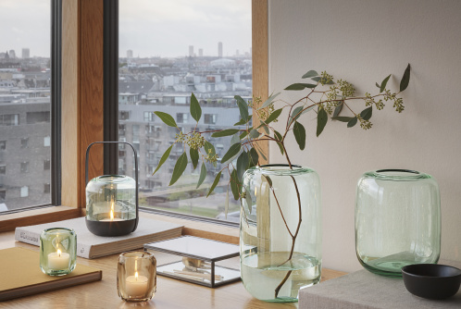
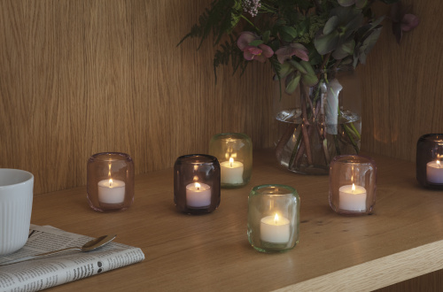

Kontakty: Mediální servis:

Prodejna Villeroy & Boch cammino…
Obchodní dům Kotva – 3. patro Dagmar Kutilová
Praha 1 - náměstí Republiky e-mail: kutilova@cammino.cz
www.esklo.cz tel.: +420 606 687 506
www.facebook.com/esklo.cz www.cammino.cz

